ПОЛОЖЕНИЕ

**БЛАГОТВОРИТЕЛЬНЫЙ ТРЕЙЛОВЫЙ ЗАБЕГ**

**«НАВСТРЕЧУ ЖИЗНИ»**

**«TOWARDS LIFE TRAIL»**

**Время проведения:** 17 ФЕВРАЛЯ 2019 года

**Место проведения:** Центр лечения спины, ул. Красная74 («Тропа здоровья»)

**1. Цели и задачи проведения забега**

Забег проводится с целью:

- формирования нового взгляда на благотворительность, как на доступную, понятную, прозрачную деятельность по оказанию помощи тем, кто в ней нуждается, без особых временных и финансовых затрат для себя лично;

- привлечь внимание жителей г.Пензы к беде, которая может случиться в любой момент с каждым из нас;

- собрать средства на реальную помощь для дальнейшей реабилитации Андрея Козлова, который получил серьёзные травмы при столкновении с деревом на лыжном стадионе «Снежинка»;

- повышения мотивации жителей нашего города к ведению здорового образа жизни;

- повышение физической, нравственной и духовной культуры молодежи;

**2. Организаторы и проводящие органы**

Непосредственное проведение благотворительного забега обеспечивает организационный комитет бегового сообщества «TRAIL-RUN Penza» при поддержке Центра лечения спины.

**3. Программа**

**17 февраля**

9:30 – 10:30 Регистрация и сбор участников на месте старта

10:30 – 10:45 Приветственное слово организаторов и официальных лиц

10:45 – 10:55 Брифинг с участниками

11:00 Общий старт на 3 км.

12:00 Награждение

**4. Регламент и требования к участникам соревнований**

1) К участию в благотворительном забеге допускаются все желающие не имеющих проблем со здоровьем по следующим категориям:

**Юноши до 20 лет** (дистанция 3 км.)

**Девушки до 20 лет** (дистанция 3 км.)

**Мужчины с 20 до 30 лет** (дистанция 3 км.)

**Женщины с 20 до 30 лет** (дистанция 3 км.)

**Мужчины 30 лет и старше** (дистанция 3 км.)

**Женщины 30 лет и старше** (дистанция 3 км.)

2) При регистрации перед стартом участник обязан подписать заявление, в соответствии с которым он полностью снимает с организаторов ответственность за возможный ущерб здоровью, полученный им во время соревнований.

3) При движении по маршруту обязательное прохождение заданной дистанции (см. схему маршрута) для каждого участника забега, на всех основных участках дистанции будут расположены судьи-контролёры, которые будут фиксировать правильность прохождения заданного маршрута

**5.  Порядок заявки и** **регистрации**

**Предварительные заявки** принимаются на Orgeo.ru по ссылке: <http://orgeo.ru/event/info/penzatrail>

Для участия в благотворительном забегеучастники должны пройти процедуру регистрации в день проведения мероприятия с 9:30 до 10:30

**6.  Финансирование**

Благотворительный забег проводится за счёт средств Организационного комитета, партнёров и спонсоров мероприятия. Благотворительный взнос не является коммерческим. Все собранные средства будут переданы родственникам Андрея Козлова для дальнейшего лечения и реабилитации. Каждый участник перед стартом делает добровольный денежный взнос исходя из своих материальных возможностей.

**В СТАРТОВЫЙ ПАКЕТ ВХОДИТ:**- организация и подготовка трассы 3 км.;  
- стартовый номер;  
- хронометраж;  
- карта-схема трассы;  
- подарочные сертификаты и грамоты от спортивного магазина «DECATHLON»;  
- горячий чай на финише;

- сладкие пироги и выпечка на финише.

**7. Награждение**

Определение победителей и призеров в благотворительном трейловом забеге происходит по факту прихода на финиш. Награждение проводится для первых трех мест в каждой категории.

**8. Прочее**

Совершая действия, направленные на участие в благотворительном забеге Центра лечения спины, участник подтверждает свое согласие со всеми пунктами данного Положения и его условиями.

Дополнительную информацию (различные уточняющие схемы, рекомендации и комментарии организаторов и т. д.) можно найти в группе VK: <https://vk.com/penzatrail>

В инстаграме: <https://www.instagram.com/trailrunning_penza/>

Все вопросы по участию в соревнованиях можно задать по эл. адресу: [trail-run_penza@mail.ru](mailto:trail-run_penza@mail.ru) или в соц. сети Вконтакте: <https://vk.com/penzatrail>

Direct в инстаграме: <https://www.instagram.com/trailrunning_penza/>

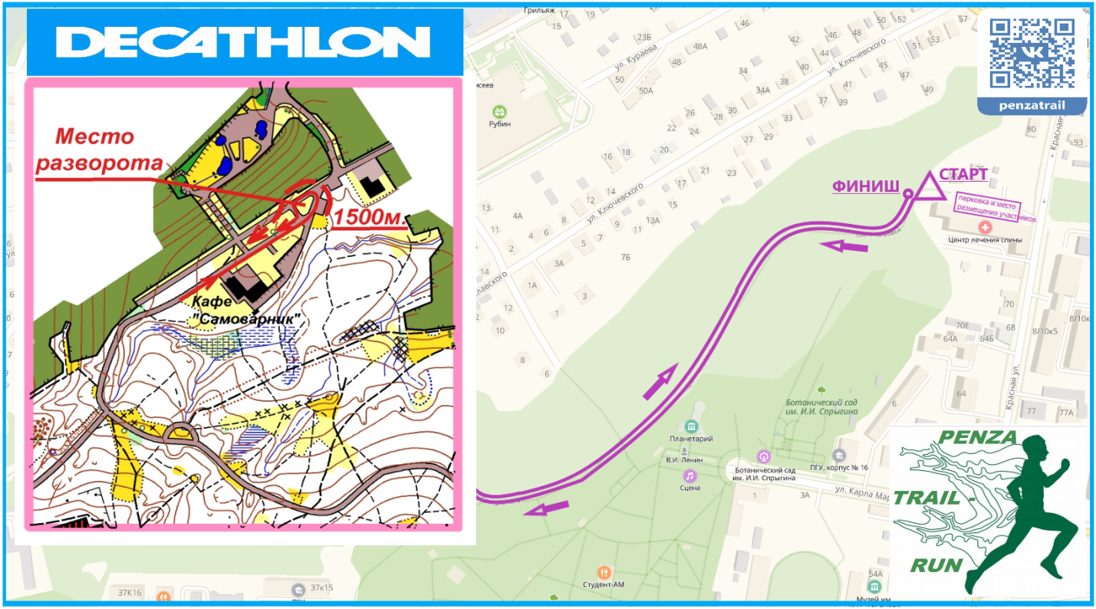

**«БЕЖИМ, ЧТОБЫ ПОМОЧЬ!»**